新 书 推 荐

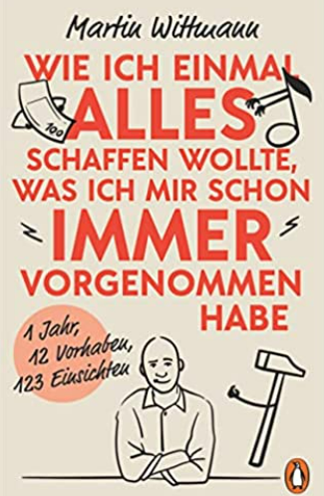
中文书名：《我如何开始做一直想做的事：1年，12个决心，123个见解》
英文书名：How I Set Out to Do the Things I Always Wanted to Do：1 YEAR, 12 RESOLUTIONS, 123 INSIGHTS
德文书名：Wie ich einmal alles schaffen wollte, was ich mir schon immer vorgenommen habe
作 者：Martin Wittmann
出 版 社：Penguin Random House Verlagsgruppe GmbH
代理公司：ANA/ Lauren
页 数：256页
出版时间：2022年11月
代理地区：中国大陆、台湾
审读资料：电子稿
类 型：励志

内容简介：

真的有可能同时过上更好、更健康、更可持续、更投入的生活吗？

我们有许多美好的意愿—无论是更健康地生活，还是环保，或是学习一门新语言。但是，我们一直在拖延。为什么？为了找到答案，记者马丁·维特曼向自己挑战一年的自我提升—也就是说，不仅在一件事上，还是在很多非常不同的事情上变得更好。简而言之，他决心过更环保，更具创意，更专注和更投入的生活：成为更好的人。在接下来的12个月里，他试图将11个良好意愿变为现实，并将这些变化融入到职业和家庭生活中。

书中描述了这一令人精疲力尽的实验，诚恳而有趣，他从中获得了许多意想不到的见解。这是他成功和失败的故事，有关将好的意愿转化为现实的尝试，以及自我优化有意义和毫无意义的方面。

这本书献给那些不断向自己承诺会改变生活，但担心永远不会改变的人。

作者简介：
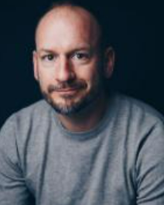
马丁·维特曼（Martin Wittmann）生于1979年，在慕尼黑学习社会学，他的职业生涯始于在《法兰克福汇报》的实习。他后来成为自由记者，主要为《南德意志报》撰稿。2016年，他被任命为该报《第三页》(背景报道)的编辑，2019年，他成为《第二本书》(深入报道)的编辑。迄今为止，他出版过两本书，一本关于巴伐利亚，一本关于澳大利亚。他曾获得多项奖项，最近一次是科学新闻记者奖。

感谢您的阅读！
请将反馈信息发至：版权负责人
Email：Rights@nurnberg.com.cn
安德鲁·纳伯格联合国际有限公司北京代表处
北京市海淀区中关村大街甲59号中国人民大学文化大厦1705室, 邮编：100872
电话：010-82504106, 传真：010-82504200
公司网址：http://www.nurnberg.com.cn
书目下载：http://www.nurnberg.com.cn/booklist_zh/list.aspx
书讯浏览：http://www.nurnberg.com.cn/book/book.aspx
视频推荐：http://www.nurnberg.com.cn/video/video.aspx
豆瓣小站：http://site.douban.com/110577/
新浪微博：安德鲁纳伯格公司的微博_微博 (weibo.com)

微信订

